附件1
2016厦门市青少年趣味科学竞赛长期题

一、竞赛项目：抢滩登陆
二、竞赛内容：
要求参赛队制作一艘水陆两栖登陆艇。水陆两栖登陆艇从水面出发，通过长度为1.57米的水面和长度为1.0米的陆面，抵达终点线。
三、器材要求：
1、工具：选手自备。
2、材料：艇体应采用泡沫材料自行制作，不得使用市面上的模型套件或零配件。
登陆艇动力部分所使用的电机和电池由组委会统一提供。电机型号：130马达（稀土磁钢），数量：1个；电池型号：三圈普通5号电池，数量：4节。
自备材料：电池盒、电源开关及引线（赛前焊接好电路，留下两条电线便于连接电机）。
上述所有材料要求散件入场。
四、赛前准备
1、选手携带拟在现场组装的水陆两栖登陆艇构件（不包括电机和电池）进入比赛检录区，交评委进行赛前检查。
2、评委在比赛检录区对所有进场物品进行检查。重点检查艇体的制作材料，凡是违反器材要求的一律取消参赛资格。
3、符合要求的代表队领取组委会统一发放的电机和电池，选手进入比赛调试区进行组装。
五、竞赛规则：
1、艇体组装调试时间为1小时。
2、安装调试时间结束，各队将组装完毕的水陆两栖登陆艇放在指定位置，选手离开现场，到指定区域等候比赛。
3、竞赛场地示意图及说明。
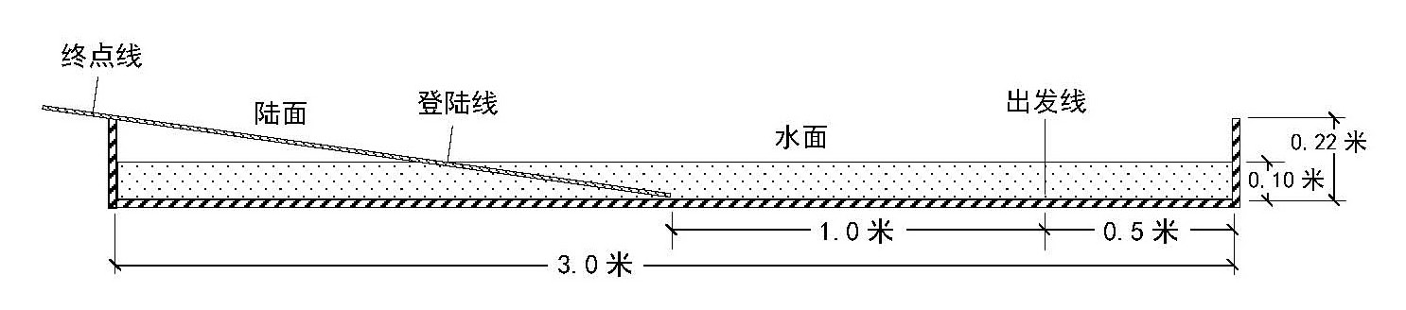

说明：（1）水深为0.1米，陆面斜坡角度约9度。
（2）出发线至水池边缘设0.5米的出发区。
（3）出发线至登陆线水面长度为1.57米，宽度0.8米。
（4）登陆线至终点线陆面长度为1.0米，宽度0.4米。
（5）陆面材料是厚度为5毫米、宽0.4米、长1.8米的亚克力板。
4、水陆两栖登陆艇总长应不大于0.5米，确保出发前艇身位于出发线之后。
5、计时说明：水陆两栖登陆艇任何部位超过出发线计时开始，抵达终点线计时结束。
六、评分标准：
1、水面完成分：
水陆两栖登陆艇从出发线至登陆线可得40分。
2、陆面完成分：
水陆两栖登陆艇从登陆线至终点线可得40分。
3、速度分：
用最短时间到达终点的参赛队得20分，其余参赛队的得分按下列公式计算：最短时间÷实际时间×Error: Reference source not found20分。
4、总成绩=水面完成分+陆面完成分+速度分

